|  |  |  |  |  |
| --- | --- | --- | --- | --- |
| **Date** | **Version** | **Description** | **Author** | **立案單號** |
| 2013/12/18 | 1 | Created | 慈蓮 | 131217000306 |

1. 程式功能概要說明：

|  |  |
| --- | --- |
| 程式功能 | 銀行總行代碼查詢 |
| 程式名稱 | AAMI_0906 |
| 作業方式 | ONLINE |
| 概要說明 | 列出所有總行代碼，提供查詢 |
| 需求單位 | 理賠企劃科 |
| 作業單位 | 公司全體人員 |
| 作業平台 | □一般  ■平板電腦  □手機 |
| 使用對象 | ■員工(UCBean)  □客戶(CustomerBean) |
| 個資遮蔽方法 | ■無 □遮蔽 □securitylog |
| 分頁處理方式 | ■無 □真分頁 □假分頁，分頁每頁___筆【Default　20】 |

1. 程式流程圖：

總行列表(圖檔)

將圖檔顯示在畫面上

1. 使用檔案：

|  |  |  |  |  |  |  |
| --- | --- | --- | --- | --- | --- | --- |
| 項次 | 中文說明 | 檔案名稱 | **查詢** | **新增** | **修改** | **刪除** |
|  |  |  | □ | □ | □ | □ |

1. 相關模組：

|  |  |  |
| --- | --- | --- |
| 項次 | 中文說明 | 程式名稱 |
|  |  |  |

1. 畫面：

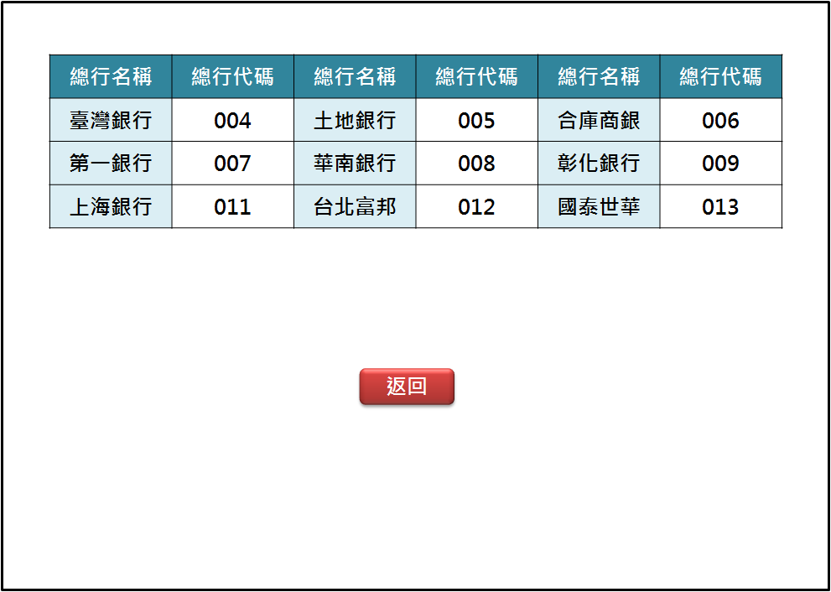

程式內容：

* 1. 初始：
     1. 將總行列表圖檔顯示在畫面上。
  2. 返回button：
     1. 返回前一頁面。

1. CSR端：

|  |  |  |  |  |
| --- | --- | --- | --- | --- |
| **Method** | | getBankList | | |
| **功能說明** | | 取得銀行代碼清單 | | |
| **輸入參數** | | | | |
| **項次** | **參數名稱** | | **格式** | **說明(檢查規則)** |
|  | 總行代碼 | |  |  |
|  | 分行關鍵字 | |  |  |
| **輸出參數** | | | | |
|  |  | | JSON 字串(多筆) | BANK_NO：銀行代碼  BANK_SNAME：銀行簡稱  ERR_CODE  ERR_MSG |

* 1. 檢核：
     1. IF傳入.總行代碼不為三碼，
        1. SET $ERR_CODE = ‘1’
        2. SET $ERR_MSG = ‘總行代碼應為三碼。’
     2. IF傳入.分行關鍵字為空值or空白，
        1. SET $ERR_CODE = ‘1’
        2. SET $ERR_MSG = ‘未傳入分行關鍵字。’
  2. 初始：
     1. 傳出參數清空。
     2. $ERR_CODE = ‘0’
     3. $ERR_CODE = 空白
  3. 取得$銀行代碼清單(LIST)：
     1. CALL AA_A4Z004.getSubBankList()，傳入參數：
        1. 傳入.總行代碼
        2. 傳入.分行關鍵字
     2. 拋Exception(有錯誤都當查無資料)：
        1. SET $ERR_CODE = ‘2’
        2. SET $ERR_MSG = ‘查無行庫代碼相關資料。’
  4. 若$銀行代碼清單筆數>0，逐一設定JSON字串：

|  |  |  |
| --- | --- | --- |
| **欄位說明** | **對應欄位名稱** | **資料內容** |
| 銀行代碼 | BANK_NO | $銀行代碼清單.銀行代碼 |
| 銀行簡稱 | BANK_SNAME | $銀行代碼清單.銀行簡稱 |
| 錯誤代號 | ERR_CODE | $ERR_CODE |
| 錯誤訊息 | ERR_MSG | $ERR_MSG |

* 1. RETURN